建筑全能耗报告书
公共建筑
“碧海绿盾·双态筑安”——适用于海岛的绿色低碳军民两用应急避难所
设计编号：

工程地点 | ： | 海南-三沙
建设单位 | ： | 广东白云学院建筑工程学院
设计单位 | ： | 广东白云学院建筑工程学院
设计人 | ：
校对人 | ：
审定人 | ：
报告日期 | : | 2026年3月29日

采用软件 | : 建筑碳排放CEEB2025 | 
软件版本 | : 20250505(PLUS)
正版授权码 | : T13428153657
研发单位 | : 北京绿建软件股份有限公司
目 录

1 建筑概况 4
2 计算依据 4
3 软件介绍 4
4 气象数据 5
4.1 逐日干球温度表 5
4.2 逐月辐照量表 5
4.3 峰值工况 5
5 模型观察 6
6 围护结构 6
6.1 工程材料 6
6.2 围护结构作法简要说明 7
7 围护结构概况 7
8 房间类型 8
8.1 房间参数表 8
8.2 作息时间表 8
9 系统类型 8
9.1 系统分区 8
9.2 热回收参数 8
10 制冷系统 8
10.1 默认冷源 8
10.1.1 供应的系统 8
10.1.2 冷水机组 8
10.1.3 水泵系统 8
10.1.4 运行工况 9
10.1.5 制冷能耗 9
11 空调风机 9
11.1 独立新排风 9
11.2 风机盘管 9
12 照明 10
13 计算结果 10
13.1 负荷分项统计 10
13.2 逐月负荷表 11
13.3 逐月电耗 12
13.4 全年能耗 13
14 附录 15
14.1 工作日/节假日人员逐时在室率(%) 15
14.2 工作日/节假日照明开关时间表(%) 15
14.3 工作日/节假日设备逐时使用率(%) 16
14.4 工作日/节假日空调系统运行时间表(1:开,0:关) 16
14.5 工作日/节假日新风运行时间表(%) 17

建筑概况
工程名称 | “碧海绿盾·双态筑安”——适用于海岛的绿色低碳军民两用应急避难所
工程地点 | 海南-三沙
地理位置 | 北纬：16.97° | 东经：112.19°
计算建筑面积(m²) | 地上0 地下0
建筑层数 | 地上3 地下0
建筑高度（m） | 地上14.8 地下0.0
计算建筑体积(m³) | 0.00
计算建筑外表面积(m²) | 1924.38
北向角度 | 90
结构类型
外墙太阳辐射吸收系数 | 0.49
屋顶太阳辐射吸收系数 | 0.50
控温期 | 供冷期:5.15-9.15

计算依据
1. 《建筑节能与可再生能源利用通用规范》GB55010-2021
2. 《民用建筑绿色性能计算标准》JGJ/T 449-2018

软件介绍
本报告内容由建筑碳排放CEEB2025计算并输出，CEEB以CAD为平台，内置DOE2内核，可与建筑节能模型无缝对接，精准快速得到动态理想负荷，软件充分考虑工程实际需求，从冷热源、输配水泵到末端风机，覆盖了常见暖通设备的能耗计算；并支持照明、生活热水、电梯动力、插座设备等能耗计算，最终得到包含详细数据的建筑运行能耗报告。

气象数据

逐日干球温度表
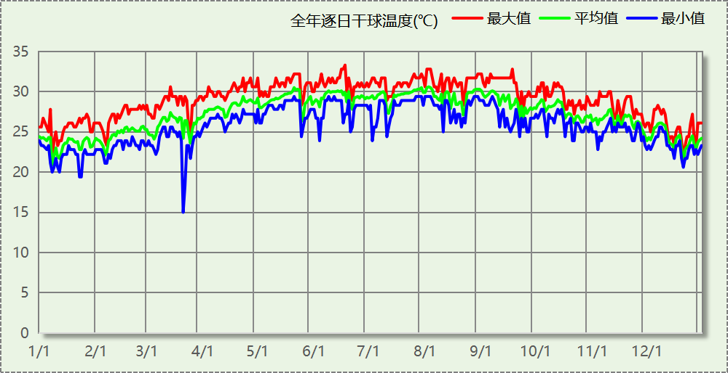

逐月辐照量表
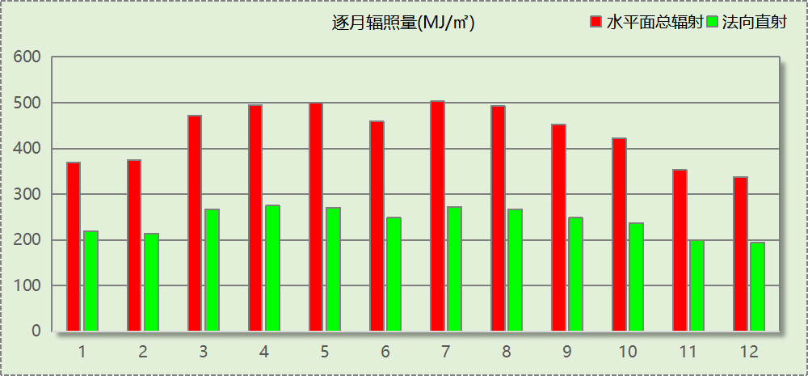

峰值工况
气象数据 | 时刻 | 干球温度(℃) | 湿球温度(℃) | 含湿量(g/kg) | 焓值(kj/kg)
最热 | 06月17日14时 | 33.3 | 27.8 | 21.6 | 88.8
最冷 | 03月20日23时 | 15.0 | 14.4 | 10.2 | 40.9

模型观察

围护结构

工程材料
材料名称 | 导热系数  λ | 蓄热系数  S | 密度  ρ | 比热容  Cp | 蒸汽渗透  系数u | 数据来源
材料名称 | W/(m.K) | W/(㎡.K) | kg/m³ | J/(kg.K) | g/(m.h.kPa) | 数据来源
水泥砂浆 | 0.930 | 11.370 | 1800.0 | 1050.0 | 0.0210
膨胀矿渣珠混凝土(ρ=1600) | 0.530 | 7.694 | 1600.0 | 960.0 | 0.0000
钢筋混凝土 | 1.740 | 17.200 | 2500.0 | 920.0 | 0.0158
挤塑聚苯板(ρ=25-32) | 0.030 | 0.320 | 28.5 | 1647.0 | 0.0162
细石混凝土（内配钢筋） | 1.740 | 17.200 | 2500.0 | 920.0 | 0.0158
石灰水泥砂浆 | 0.870 | 10.750 | 1700.0 | 1050.0 | 0.0975
蒸压加气混凝土砌块 | 0.220 | 3.590 | 700.0 | 1050.0 | 0.0998
玻化微珠保温砂浆I型 | 0.070 | 1.270 | 300.0 | 1050.0 | 0.0000
APP或SBS高聚物改性沥青防水卷材 | 0.270 | 6.796 | 1400.0 | 1680.0 | 0.0000
石灰水泥砂浆（混合砂浆） | 0.870 | 10.750 | 1700.0 | 1050.0 | 0.0975
蒸压加气混凝土砌块(1) | 0.220 | 3.429 | 700.0 | 1050.0 | 0.0000

围护结构作法简要说明
1. 屋顶：挤塑聚苯板(ρ=25-32)60+钢筋混凝土120 (K=0.500,D=3.634)：（由上到下）
水泥砂浆 20mm＋细石混凝土（内配钢筋） 40mm＋挤塑聚苯板(ρ=25-32) 60mm＋APP或SBS高聚物改性沥青防水卷材 3mm＋水泥砂浆 20mm＋膨胀矿渣珠混凝土(ρ=1600) 50mm＋钢筋混凝土 120mm＋水泥砂浆 10mm
2. 外墙（填充墙）：玻化微珠保温砂浆I型20+蒸压加气混凝土砌块200 (K=0.814,D=4.240)：（由外到内）
水泥砂浆 10mm＋水泥砂浆 20mm＋蒸压加气混凝土砌块 200mm＋玻化微珠保温砂浆I型 20mm＋石灰水泥砂浆 20mm
3. 热桥柱：玻化微珠保温砂浆I型20+钢筋砼200 (K=1.582,D=3.137)：（由外到内）
水泥砂浆 10mm＋水泥砂浆 20mm＋钢筋混凝土 200mm＋水泥砂浆 15mm＋玻化微珠保温砂浆I型 20mm＋石灰水泥砂浆（混合砂浆） 20mm
4. 热桥梁：玻化微珠保温砂浆I型20+钢筋砼200 (K=1.624,D=2.954)：（由外到内）
水泥砂浆 10mm＋水泥砂浆 20mm＋钢筋混凝土 200mm＋玻化微珠保温砂浆I型 20mm＋石灰水泥砂浆 20mm
5. 外窗构造：普通铝合金框+6mm透明Low-E+12mm空气+6透明 (K=3.150)：
传热系数3.150W/㎡.K，窗太阳得热系数0.370

围护结构概况

 |  |  | 设计建筑 |  |  | 参照建筑
天窗屋顶比 |  |  | － |  |  | —
屋顶传热系数K  和热惰性指标 D |  |  | K=0.50  D=3.63 |  |  | K=—  D=—
外墙传热系数K  和热惰性指标 D |  |  | K=0.81  D=4.24 |  |  | K=—  D=—
挑空楼板传热系数K  和热惰性指标 D |  |  | K=1.76  D=2.09 |  |  | K=—  D=—
天窗传热系数K  和太阳得热系数 SHGC |  |  | K=－  SHGC=－ |  |  | K=—  SHGC=—
外窗（包括透明幕墙） | 朝向 | 立面 | 窗墙比 | 传热  系数 | 太阳得热系数 | 窗墙比 | 传热  系数 | 太阳得热系数
外窗（包括透明幕墙） | 南向 | 南-默认立面 | 0.27 | 3.15 | 0.24
外窗（包括透明幕墙） | 北向 | 北-默认立面 | 0.21 | 3.15 | 0.33
外窗（包括透明幕墙） | 东向 | 东-默认立面 | 0.31 | 3.15 | 0.25
外窗（包括透明幕墙） | 西向 | 西-默认立面 | 0.24 | 3.15 | 0.25
室内参数和气象条件设置 |  |  | 按《建筑节能与可再生能源利用通用规范》附录C设置

房间类型

房间参数表
房间类型 | 空调  温度℃ | 供暖  温度℃ | 新风量 | 渗透风  换气次数 | 人员密度 | 照明功率 | 插座设备  功率
办公-普通办公室 | 26 | 20 | 30(m³/h.人) | 0(次/h) | 8(㎡/人) | 8(W/㎡) | 15(W/㎡)
楼梯间 | － | － | 0(m³/h.人) | 0(次/h) | 0(人) | 2(W/㎡) | 5(W/㎡)
空房间 | － | － | 0(m³/h.人) | 0(次/h) | 0(人) | 0(W/㎡) | 0(W/㎡)

作息时间表
详见附录

系统类型

系统分区
系统编号 | 系统类型 | 面积(㎡) | 包含的房间
自动 | 中央空调-双管制风机盘管 | 2533.62 | 所有房间

热回收参数
系统编号 | 热回收 | 供冷 |  | 供暖
系统编号 | 热回收 | 回收效率(%) | 启动温(焓)差 | 回收效率(%) | 启动温(焓)差
自动 | 无 | － | － | － | －

制冷系统

默认冷源

供应的系统
系统编号 | 自动

冷水机组
名称 | 类型 | 额定耗电量  (kW) | 额定制冷量  (kW) | 额定性能系数  (COP) | 台数
机组1 | 水冷-螺杆式冷水机组 | 100 | 500 | 5.00 | 1

水泵系统
机组名称 | 类型 | 调节 | 流量  (m3/h) | 扬程  (m) | 设计工作效率(%) | 输入功率  (kW) | 冷却塔耗电比(kWh/m3) | 台数
机组1 | 冷冻水泵 | 单速 | 100 | 30 | 80 | 11.7 | － | 1
机组1 | 冷却水泵 | 单速 | 100 | 25 | 80 | 9.8 | 0.03 | 1

运行工况
负载率  (%) | 机组制冷量  (kW) | 机组功率  (kW) | 性能系数  (COP) | 冷却水泵功率  (kW) | 冷冻水泵功率  (kW) | 冷却塔功率  (kW)
25 | 125 | 30 | 4.17 | 10 | 8 | 0
50 | 250 | 55 | 4.55 | 10 | 8 | 0
75 | 375 | 75 | 5.00 | 10 | 8 | 0
100 | 500 | 100 | 5.00 | 10 | 8 | 0

制冷能耗
负荷区间  (%) | 区间负荷  (kWh) | 运行时长(h) | 制冷机组  (kWh) | 平均性能系数(COP) | 冷却水泵  (kWh) | 冷冻水泵  (kWh) | 冷却塔  (kWh)
0~25 | 2093 | 48 | 502 | 4.17 | 480 | 384 | 0
25~50 | 70456 | 316 | 15762 | 4.47 | 3160 | 2528 | 0
50~75 | 86200 | 319 | 18650 | 4.62 | 3190 | 2552 | 0
75~100 | 0 | 0 | 0 | 0.00 | 0 | 0 | 0
>100 | 0 | 0 | 0 | － | 0 | 0 | 0
合计 | 158750 | 683 | 34915 |  | 6830 | 5464 | 0

空调风机

独立新排风
系统编号 | 新风量  (m³/h) | 单位风量耗功率  W/(m³/h) | 风机功率(W) | 运行时长(h) | 新风电耗(kWh)
自动 | － | － | 500 | 1044 | 522
合计 |  |  |  |  | 522

系统编号 | 排风量  (m³/h) | 排风比 | 单位风量耗功率W/(m³/h) | 风机功率(W) | 运行时长(h) | 排风电耗  (kWh)
自动 | － | 0.8 | － | 500 | 1044 | 522
合计 |  |  |  |  |  | 522

风机盘管
系统编号 | 总功率(W) | 同时使用系数 | 运行时长(h) | 风机盘管电耗(kWh)
自动 | 400 | 1 | 683 | 273
合计 |  |  |  | 273

照明
房间类型 | 单位面积电耗  (kWh/㎡) | 房间数量 | 房间合计面积  (㎡) | 合计电耗  (kWh)
普通办公室 | 11.77 | 43 | 2678 | 31533
楼梯间 | 17.52 | 1 | 3 | 60
空房间 | 0.00 | 46 | 696 | 0
总计 |  |  |  | 31593

计算结果

负荷分项统计
分类 | 围护传热 | 室内得热 | 窗日射 | 不利  新风/渗透 | 有利  新风/渗透 | 热回收 | 合计
供暖(kWh/㎡) | 0.00 | 0.00 | 0.00 | 0.00 | — | 0.00 | 0.00
供冷(kWh/㎡) | 35749.11 | 44224.58 | 6404.50 | 72371.28 | 0.00 | 0.00 | 158749.47
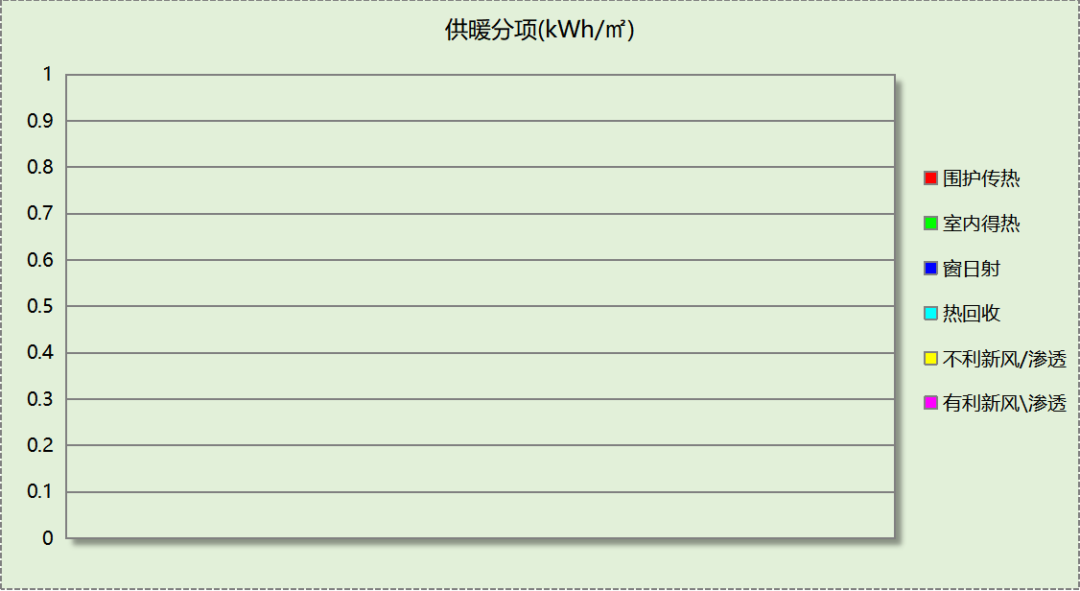
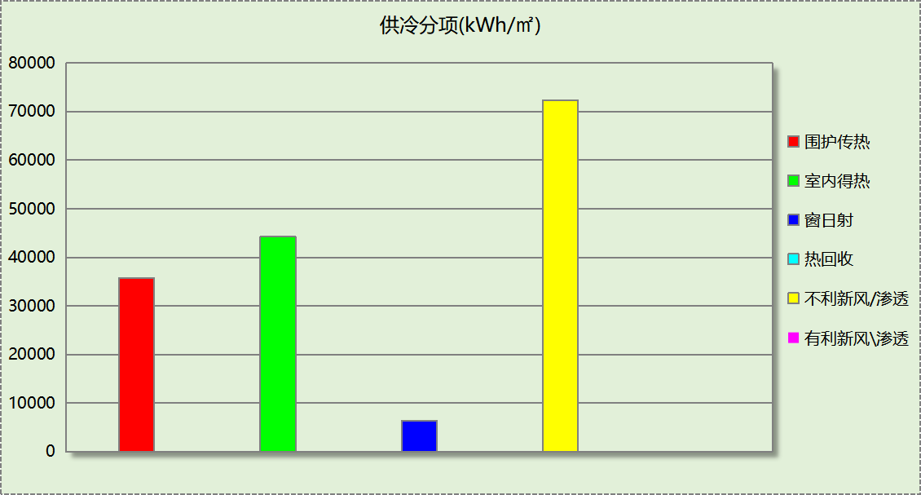

逐月负荷表
月份 | 供暖(kWh) | 供冷(kWh) | 热负荷  峰值(kW) | 热负荷  峰值时刻 | 冷负荷  峰值(kW) | 冷负荷  峰值时刻
1月 | 0 | 0 | 0.000 | -- | 0.000 | --
2月 | 0 | 0 | 0.000 | -- | 0.000 | --
3月 | 0 | 0 | 0.000 | -- | 0.000 | --
4月 | 0 | 0 | 0.000 | -- | 0.000 | --
5月 | 0 | 36678 | 0.000 | -- | 323.880 | 5月20日8时
6月 | 0 | 53745 | 0.000 | -- | 311.457 | 6月10日15时
7月 | 0 | 25130 | 0.000 | -- | 269.507 | 7月8日8时
8月 | 0 | 14937 | 0.000 | -- | 330.426 | 8月26日8时
9月 | 0 | 28260 | 0.000 | -- | 302.282 | 9月9日8时
10月 | 0 | 0 | 0.000 | -- | 0.000 | --
11月 | 0 | 0 | 0.000 | -- | 0.000 | --
12月 | 0 | 0 | 0.000 | -- | 0.000 | --
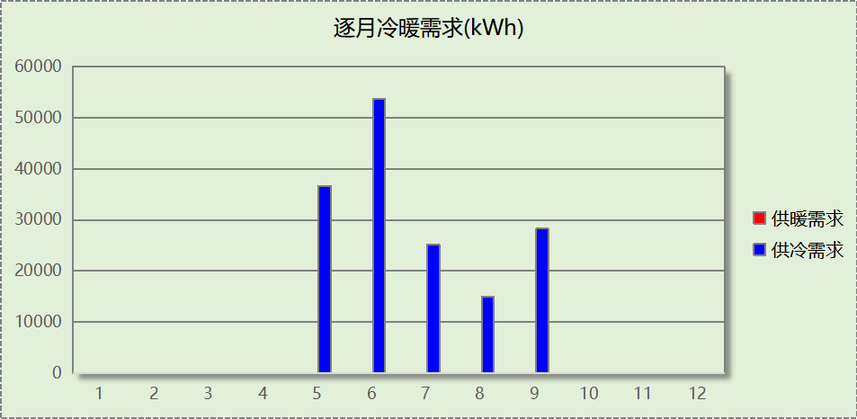
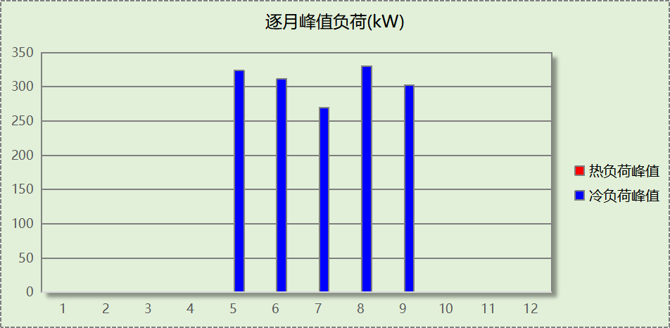

逐月电耗
注:供冷供暖为冷热源及输配水泵电耗，热水为扣减太阳能后电耗，所有数据单位kWh/㎡。
月 | 供冷 | 供暖 | 空调风机 | 照明 | 插座设备 | 排风机 | 电梯 | 热水
1 | 0.00 | 0.00 | 0.00 | 1301.01 | － | 0.00 | 0.00 | 0.00
2 | 0.00 | 0.00 | 0.00 | 4.64 | － | 0.00 | 0.00 | 0.00
3 | 0.00 | 0.00 | 0.00 | 2884.86 | － | 0.00 | 0.00 | 0.00
4 | 0.00 | 0.00 | 0.00 | 3028.68 | － | 0.00 | 0.00 | 0.00
5 | 10863.38 | 0.00 | 218.40 | 3172.84 | － | 0.00 | 0.00 | 0.00
6 | 15892.00 | 0.00 | 319.20 | 2740.71 | － | 0.00 | 0.00 | 0.00
7 | 7754.40 | 0.00 | 323.60 | 3316.82 | － | 0.00 | 0.00 | 0.00
8 | 4328.29 | 0.00 | 288.00 | 3172.84 | － | 0.00 | 0.00 | 0.00
9 | 8370.56 | 0.00 | 168.00 | 2884.70 | － | 0.00 | 0.00 | 0.00
10 | 0.00 | 0.00 | 0.00 | 2884.86 | － | 0.00 | 0.00 | 0.00
11 | 0.00 | 0.00 | 0.00 | 3028.68 | － | 0.00 | 0.00 | 0.00
12 | 0.00 | 0.00 | 0.00 | 3172.84 | － | 0.00 | 0.00 | 0.00
合计 | 47208.63 | 0.00 | 1317.20 | 31593.48 | － | 0.00 | 0.00 | 0.00

全年能耗
能耗分类 | 能耗子类 | 设计建筑  (kWh/㎡) | 备注
建筑负荷 | 耗冷量 | 158749.47
建筑负荷 | 耗热量 | 0.00
建筑负荷 | 冷热合计 | 158749.47
热回收 | 供冷 | 0.00
热回收 | 供暖 | 0.00
热回收 | 冷热合计 | 0.00
供冷电耗  (Ec) | 中央冷源 | 34914.67
供冷电耗  (Ec) | 冷却水泵 | 6830.00
供冷电耗  (Ec) | 冷冻水泵 | 5464.00
供冷电耗  (Ec) | 冷却塔 | 0.00
供冷电耗  (Ec) | 多联机/单元式空调 | 0.00
供冷电耗  (Ec) | 供冷合计 | 47208.67
供暖电耗  (Eh) | 中央热源 | 0.00
供暖电耗  (Eh) | 供暖水泵 | 0.00
供暖电耗  (Eh) | 热源侧水泵 | 0.00
供暖电耗  (Eh) | 多联机/单元式热泵/壁挂炉 | 0.00
供暖电耗  (Eh) | 供暖合计 | 0.00
空调风机电耗  (Ef) | 新排风 | 1044.00
空调风机电耗  (Ef) | 风机盘管 | 273.20
空调风机电耗  (Ef) | 全空气系统 | 0.00
空调风机电耗  (Ef) | 风机合计 | 1317.20
照明电耗 |  | 31593.49
插座设备电耗 |  | -
其他电耗(Eo) | 电梯 | 0.00
其他电耗(Eo) | 独立排风机 | 0.00
其他电耗(Eo) | 生活热水 | 0.00 (太阳能供大于需) | 扣减了太阳能热水
其他电耗(Eo) | 其他设备 | 0.00
其他电耗(Eo) | 合计 | 0.00
可再生能源  (Er) | 光伏发电(Ep) | 0.00
可再生能源  (Er) | 风力发电(Ew) | 0.00
建筑总能耗(E1)：电耗(kWh/㎡) |  | 80119.36 | E1=Ec+Eh+Ef+Eo-Er
建筑总能耗(E1)：标煤(kgce/㎡) |  | 26439.39

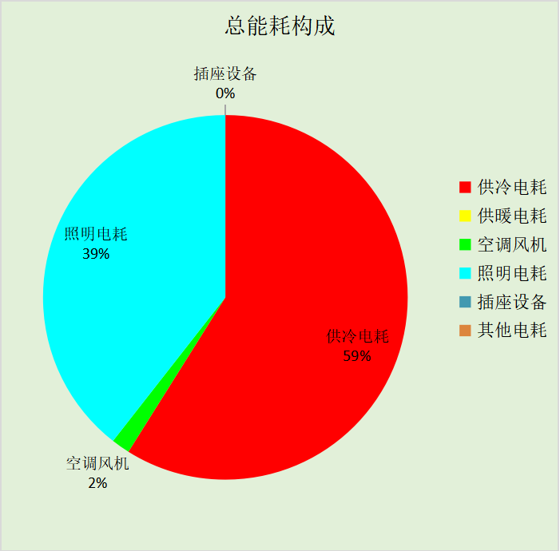

附录

暑假:7.15~8.25; 寒假：1.15~3.1

工作日/节假日人员逐时在室率(%)

房间类型 | 1 | 2 | 3 | 4 | 5 | 6 | 7 | 8 | 9 | 10 | 11 | 12 | 13 | 14 | 15 | 16 | 17 | 18 | 19 | 20 | 21 | 22 | 23 | 24
办公-普通办公室 | 0 | 0 | 0 | 0 | 0 | 0 | 10 | 50 | 100 | 100 | 100 | 30 | 100 | 100 | 100 | 100 | 50 | 20 | 10 | 0 | 0 | 0 | 0 | 0
办公-普通办公室 | 0 | 0 | 0 | 0 | 0 | 0 | 0 | 20 | 45 | 0 | 0 | 0 | 0 | 0 | 0 | 0 | 0 | 0 | 0 | 0 | 0 | 0 | 0 | 0
办公-普通办公室 | 0 | 0 | 0 | 0 | 0 | 0 | 0 | 20 | 45 | 0 | 0 | 0 | 0 | 0 | 0 | 0 | 0 | 0 | 0 | 0 | 0 | 0 | 0 | 0
办公-普通办公室 | 0 | 0 | 0 | 0 | 0 | 0 | 0 | 20 | 45 | 0 | 0 | 0 | 0 | 0 | 0 | 0 | 0 | 0 | 0 | 0 | 0 | 0 | 0 | 0
楼梯间 | 0 | 0 | 0 | 0 | 0 | 0 | 0 | 0 | 0 | 0 | 0 | 0 | 0 | 0 | 0 | 0 | 0 | 0 | 0 | 0 | 0 | 0 | 0 | 0
楼梯间 | 0 | 0 | 0 | 0 | 0 | 0 | 0 | 0 | 0 | 0 | 0 | 0 | 0 | 0 | 0 | 0 | 0 | 0 | 0 | 0 | 0 | 0 | 0 | 0
楼梯间 | 0 | 0 | 0 | 0 | 0 | 0 | 0 | 0 | 0 | 0 | 0 | 0 | 0 | 0 | 0 | 0 | 0 | 0 | 0 | 0 | 0 | 0 | 0 | 0
楼梯间 | 0 | 0 | 0 | 0 | 0 | 0 | 0 | 0 | 0 | 0 | 0 | 0 | 0 | 0 | 0 | 0 | 0 | 0 | 0 | 0 | 0 | 0 | 0 | 0
空房间 | 0 | 0 | 0 | 0 | 0 | 0 | 0 | 0 | 0 | 0 | 0 | 0 | 0 | 0 | 0 | 0 | 0 | 0 | 0 | 0 | 0 | 0 | 0 | 0
空房间 | 0 | 0 | 0 | 0 | 0 | 0 | 0 | 0 | 0 | 0 | 0 | 0 | 0 | 0 | 0 | 0 | 0 | 0 | 0 | 0 | 0 | 0 | 0 | 0
空房间 | 0 | 0 | 0 | 0 | 0 | 0 | 0 | 0 | 0 | 0 | 0 | 0 | 0 | 0 | 0 | 0 | 0 | 0 | 0 | 0 | 0 | 0 | 0 | 0
空房间 | 0 | 0 | 0 | 0 | 0 | 0 | 0 | 0 | 0 | 0 | 0 | 0 | 0 | 0 | 0 | 0 | 0 | 0 | 0 | 0 | 0 | 0 | 0 | 0

注：第一行：工作日；第二行：节假日；第三行：寒假；第四行：暑假

工作日/节假日照明开关时间表(%)

房间类型 | 1 | 2 | 3 | 4 | 5 | 6 | 7 | 8 | 9 | 10 | 11 | 12 | 13 | 14 | 15 | 16 | 17 | 18 | 19 | 20 | 21 | 22 | 23 | 24
办公-普通办公室 | 10 | 10 | 10 | 10 | 10 | 10 | 10 | 36 | 62 | 56 | 54 | 43 | 53 | 55 | 58 | 67 | 40 | 18 | 10 | 10 | 10 | 10 | 10 | 10
办公-普通办公室 | 0 | 0 | 0 | 0 | 0 | 0 | 0 | 0 | 0 | 0 | 0 | 0 | 0 | 0 | 0 | 0 | 0 | 0 | 0 | 0 | 0 | 0 | 0 | 0
办公-普通办公室 | 0 | 0 | 0 | 0 | 0 | 0 | 0 | 0 | 0 | 0 | 0 | 0 | 0 | 0 | 0 | 0 | 0 | 0 | 0 | 0 | 0 | 0 | 0 | 0
办公-普通办公室 | 0 | 0 | 0 | 0 | 0 | 0 | 0 | 0 | 0 | 0 | 0 | 0 | 0 | 0 | 0 | 0 | 0 | 0 | 0 | 0 | 0 | 0 | 0 | 0
楼梯间 | 100 | 100 | 100 | 100 | 100 | 100 | 100 | 100 | 100 | 100 | 100 | 100 | 100 | 100 | 100 | 100 | 100 | 100 | 100 | 100 | 100 | 100 | 100 | 100
楼梯间 | 100 | 100 | 100 | 100 | 100 | 100 | 100 | 100 | 100 | 100 | 100 | 100 | 100 | 100 | 100 | 100 | 100 | 100 | 100 | 100 | 100 | 100 | 100 | 100
楼梯间 | 100 | 100 | 100 | 100 | 100 | 100 | 100 | 100 | 100 | 100 | 100 | 100 | 100 | 100 | 100 | 100 | 100 | 100 | 100 | 100 | 100 | 100 | 100 | 100
楼梯间 | 100 | 100 | 100 | 100 | 100 | 100 | 100 | 100 | 100 | 100 | 100 | 100 | 100 | 100 | 100 | 100 | 100 | 100 | 100 | 100 | 100 | 100 | 100 | 100
空房间 | 0 | 0 | 0 | 0 | 0 | 0 | 0 | 0 | 0 | 0 | 0 | 0 | 0 | 0 | 0 | 0 | 0 | 0 | 0 | 0 | 0 | 0 | 0 | 0
空房间 | 0 | 0 | 0 | 0 | 0 | 0 | 0 | 0 | 0 | 0 | 0 | 0 | 0 | 0 | 0 | 0 | 0 | 0 | 0 | 0 | 0 | 0 | 0 | 0
空房间 | 0 | 0 | 0 | 0 | 0 | 0 | 0 | 0 | 0 | 0 | 0 | 0 | 0 | 0 | 0 | 0 | 0 | 0 | 0 | 0 | 0 | 0 | 0 | 0
空房间 | 0 | 0 | 0 | 0 | 0 | 0 | 0 | 0 | 0 | 0 | 0 | 0 | 0 | 0 | 0 | 0 | 0 | 0 | 0 | 0 | 0 | 0 | 0 | 0

注：第一行：工作日；第二行：节假日；第三行：寒假；第四行：暑假

工作日/节假日设备逐时使用率(%)

房间类型 | 1 | 2 | 3 | 4 | 5 | 6 | 7 | 8 | 9 | 10 | 11 | 12 | 13 | 14 | 15 | 16 | 17 | 18 | 19 | 20 | 21 | 22 | 23 | 24
办公-普通办公室 | 0 | 0 | 0 | 0 | 0 | 0 | 10 | 50 | 100 | 100 | 100 | 100 | 100 | 100 | 100 | 100 | 50 | 20 | 10 | 0 | 0 | 0 | 0 | 0
办公-普通办公室 | 0 | 0 | 0 | 0 | 0 | 0 | 0 | 0 | 0 | 0 | 0 | 0 | 0 | 0 | 0 | 0 | 0 | 0 | 0 | 0 | 0 | 0 | 0 | 0
办公-普通办公室 | 0 | 0 | 0 | 0 | 0 | 0 | 0 | 0 | 0 | 0 | 0 | 0 | 0 | 0 | 0 | 0 | 0 | 0 | 0 | 0 | 0 | 0 | 0 | 0
办公-普通办公室 | 0 | 0 | 0 | 0 | 0 | 0 | 0 | 0 | 0 | 0 | 0 | 0 | 0 | 0 | 0 | 0 | 0 | 0 | 0 | 0 | 0 | 0 | 0 | 0
楼梯间 | 100 | 100 | 100 | 100 | 100 | 100 | 100 | 100 | 100 | 100 | 100 | 100 | 100 | 100 | 100 | 100 | 100 | 100 | 100 | 100 | 100 | 100 | 100 | 100
楼梯间 | 100 | 100 | 100 | 100 | 100 | 100 | 100 | 100 | 100 | 100 | 100 | 100 | 100 | 100 | 100 | 100 | 100 | 100 | 100 | 100 | 100 | 100 | 100 | 100
楼梯间 | 100 | 100 | 100 | 100 | 100 | 100 | 100 | 100 | 100 | 100 | 100 | 100 | 100 | 100 | 100 | 100 | 100 | 100 | 100 | 100 | 100 | 100 | 100 | 100
楼梯间 | 100 | 100 | 100 | 100 | 100 | 100 | 100 | 100 | 100 | 100 | 100 | 100 | 100 | 100 | 100 | 100 | 100 | 100 | 100 | 100 | 100 | 100 | 100 | 100
空房间 | 0 | 0 | 0 | 0 | 0 | 0 | 0 | 0 | 0 | 0 | 0 | 0 | 0 | 0 | 0 | 0 | 0 | 0 | 0 | 0 | 0 | 0 | 0 | 0
空房间 | 0 | 0 | 0 | 0 | 0 | 0 | 0 | 0 | 0 | 0 | 0 | 0 | 0 | 0 | 0 | 0 | 0 | 0 | 0 | 0 | 0 | 0 | 0 | 0
空房间 | 0 | 0 | 0 | 0 | 0 | 0 | 0 | 0 | 0 | 0 | 0 | 0 | 0 | 0 | 0 | 0 | 0 | 0 | 0 | 0 | 0 | 0 | 0 | 0
空房间 | 0 | 0 | 0 | 0 | 0 | 0 | 0 | 0 | 0 | 0 | 0 | 0 | 0 | 0 | 0 | 0 | 0 | 0 | 0 | 0 | 0 | 0 | 0 | 0

注：第一行：工作日；第二行：节假日；第三行：寒假；第四行：暑假

工作日/节假日空调系统运行时间表(1:开,0:关)
采暖期：
系统编号 | 1 | 2 | 3 | 4 | 5 | 6 | 7 | 8 | 9 | 10 | 11 | 12 | 13 | 14 | 15 | 16 | 17 | 18 | 19 | 20 | 21 | 22 | 23 | 24
自动 | 0 | 0 | 0 | 0 | 0 | 0 | 1 | 1 | 1 | 1 | 1 | 1 | 1 | 1 | 1 | 1 | 1 | 1 | 0 | 0 | 0 | 0 | 0 | 0
自动 | 0 | 0 | 0 | 0 | 0 | 0 | 0 | 0 | 0 | 0 | 0 | 0 | 0 | 0 | 0 | 0 | 0 | 0 | 0 | 0 | 0 | 0 | 0 | 0
自动 | 0 | 0 | 0 | 0 | 0 | 0 | 0 | 0 | 0 | 0 | 0 | 0 | 0 | 0 | 0 | 0 | 0 | 0 | 0 | 0 | 0 | 0 | 0 | 0
自动 | 0 | 0 | 0 | 0 | 0 | 0 | 0 | 0 | 0 | 0 | 0 | 0 | 0 | 0 | 0 | 0 | 0 | 0 | 0 | 0 | 0 | 0 | 0 | 0
供冷期：

系统编号 | 1 | 2 | 3 | 4 | 5 | 6 | 7 | 8 | 9 | 10 | 11 | 12 | 13 | 14 | 15 | 16 | 17 | 18 | 19 | 20 | 21 | 22 | 23 | 24
自动 | 0 | 0 | 0 | 0 | 0 | 0 | 1 | 1 | 1 | 1 | 1 | 1 | 1 | 1 | 1 | 1 | 1 | 1 | 0 | 0 | 0 | 0 | 0 | 0
自动 | 0 | 0 | 0 | 0 | 0 | 0 | 0 | 0 | 0 | 0 | 0 | 0 | 0 | 0 | 0 | 0 | 0 | 0 | 0 | 0 | 0 | 0 | 0 | 0
自动 | 0 | 0 | 0 | 0 | 0 | 0 | 0 | 0 | 0 | 0 | 0 | 0 | 0 | 0 | 0 | 0 | 0 | 0 | 0 | 0 | 0 | 0 | 0 | 0
自动 | 0 | 0 | 0 | 0 | 0 | 0 | 0 | 0 | 0 | 0 | 0 | 0 | 0 | 0 | 0 | 0 | 0 | 0 | 0 | 0 | 0 | 0 | 0 | 0

注：第一行：工作日；第二行：节假日；第三行：寒假；第四行：暑假

工作日/节假日新风运行时间表(%)
采暖期：
系统编号 | 1 | 2 | 3 | 4 | 5 | 6 | 7 | 8 | 9 | 10 | 11 | 12 | 13 | 14 | 15 | 16 | 17 | 18 | 19 | 20 | 21 | 22 | 23 | 24
自动 | 0 | 0 | 0 | 0 | 0 | 0 | 100 | 100 | 100 | 100 | 100 | 100 | 100 | 100 | 100 | 100 | 100 | 100 | 0 | 0 | 0 | 0 | 0 | 0
自动 | 0 | 0 | 0 | 0 | 0 | 0 | 0 | 0 | 0 | 0 | 0 | 0 | 0 | 0 | 0 | 0 | 0 | 0 | 0 | 0 | 0 | 0 | 0 | 0
自动 | 0 | 0 | 0 | 0 | 0 | 0 | 0 | 0 | 0 | 0 | 0 | 0 | 0 | 0 | 0 | 0 | 0 | 0 | 0 | 0 | 0 | 0 | 0 | 0
自动 | 0 | 0 | 0 | 0 | 0 | 0 | 0 | 0 | 0 | 0 | 0 | 0 | 0 | 0 | 0 | 0 | 0 | 0 | 0 | 0 | 0 | 0 | 0 | 0
供冷期：

系统编号 | 1 | 2 | 3 | 4 | 5 | 6 | 7 | 8 | 9 | 10 | 11 | 12 | 13 | 14 | 15 | 16 | 17 | 18 | 19 | 20 | 21 | 22 | 23 | 24
自动 | 0 | 0 | 0 | 0 | 0 | 0 | 100 | 100 | 100 | 100 | 100 | 100 | 100 | 100 | 100 | 100 | 100 | 100 | 0 | 0 | 0 | 0 | 0 | 0
自动 | 0 | 0 | 0 | 0 | 0 | 0 | 0 | 0 | 0 | 0 | 0 | 0 | 0 | 0 | 0 | 0 | 0 | 0 | 0 | 0 | 0 | 0 | 0 | 0
自动 | 0 | 0 | 0 | 0 | 0 | 0 | 0 | 0 | 0 | 0 | 0 | 0 | 0 | 0 | 0 | 0 | 0 | 0 | 0 | 0 | 0 | 0 | 0 | 0
自动 | 0 | 0 | 0 | 0 | 0 | 0 | 0 | 0 | 0 | 0 | 0 | 0 | 0 | 0 | 0 | 0 | 0 | 0 | 0 | 0 | 0 | 0 | 0 | 0

注：第一行：工作日；第二行：节假日；第三行：寒假；第四行：暑假

